Fiche …… | Connaissances géométriques | Med4
Fiche …… | Médiatrice dans un triangle | Med4
Entraînement 1 Complète avec le bon vocabulaire
Trouve le milieu du segment [GU],  Trace la droite perpendiculaire au côté [GU], qui passe par le milieu de ce côté. | Trouve le milieu du segment [QK],  Trace la droite perpendiculaire au côté [QK], qui passe par le milieu de ce côté. | Trouve le milieu du segment [EJ],  Trace la droite perpendiculaire au côté [EJ], qui passe par le milieu de ce côté.
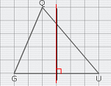 | 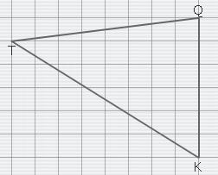 | 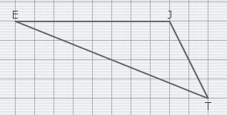
Cette droite s’appelle la médiatrice du segment [GU] | Cette droite s’appelle la médiatrice du segment […………] | Cette droite s’appelle la ……………………………… du segment [……………]
Trace la droite perpendiculaire au côté [QS], qui passe par le milieu de ce côté. | Trace la droite perpendiculaire au côté [CT], qui passe par le milieu de ce côté. | Trace la droite perpendiculaire au côté [YU], qui passe par le milieu de ce côté.
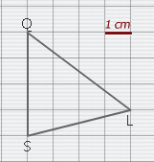 | 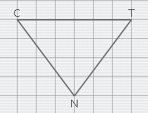 | 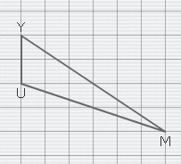
Cette droite s’appelle la ……………………………………………………… | Cette droite s’appelle la ……………………………………………………… | Cette droite s’appelle la ………………………………………………………

Entraînement 2 Complète avec le bon vocabulaire
La droite (d) s’appelle la ………………………………………………………  ……………………………………………………… | La droite (d) s’appelle la ………………………………………………………  ……………………………………………………… | La droite (d1) est ………………………………………………………  La droite (d2) est ………………………………………………………
Entraînement 3 D’après la figure ci-contre :
Hauteur | Sommet | Base
(d1) | W
(d2)
 |  | [WT]

